**Guía n°7 Ed. Tecnológica**

**Asignatura: Ed. Tecnológica Curso: 8°A**

**Fecha: 14 de mayo Docente: Carolaine Alvarez Pizarro**

**Nombre del Alumno:**

**I.- Objetivo de Aprendizaje**

Diseñar y crear un producto tecnológico que atienda a la oportunidad o necesidad establecida, respetando criterios de eficiencia y sustentabilidad, y utilizando herramientas TIC en distintas etapas del proceso.

**II.- Contenido**

Creación de productos tecnológicos

**III.- Objetivo de la clase**

Crear objeto tecnológico sustentable como apoyo a su hogar

**Indicaciones generales**

1. Queridos alumnos, la clase va a consistir, primero:
2. Leer lo que es sustentable: un sistema que puede mantenerse en el tiempo sin necesidad de agotar los recursos naturales ni causar daños graves al medio ambiente.
3. Realizar maqueta de una cocina sustentable.

Ej. 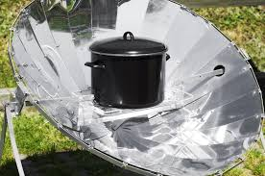 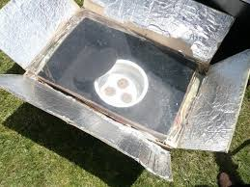

**V.- Actividad a desarrollar**

Realizar maqueta de cocina sustentable, utilizando diferentes tipos de materiales

**VI.-** **Retroalimentación**

A través de fotografía al correo electrónico o de forma presencial

**VII.- Fecha de envío**

Los días viernes por correo y miércoles presencial en la mañana

**VIII.- Cómo y/o donde enviar**

Enviar fotografía del trabajo al correo leng.cuarto@gmail.com. O presencial los días miércoles en la mañana